网维规章制度管理办法

本规章制度适用于网维组织内部全体成员，管理办法对组织架构内各干部职位起指引作用。全文用于科学合理地规定组织内部各职位、成员之间的协同工作，规范网维成员的权利、义务与责任，管理组织内部的秩序。本文件由**“科长”**负责管理、更新、修订、实行，并由全体网维成员共同监督。

# 规章制度

*2021年8月5日修订：因废除监察，现外设科长助理分担科长工作，除管理办法科长，科长助理栏外，其他描述处如无特殊说明下文提及”**科长**“处代表**科长**及**科长助理**。

## 违纪等级：

***——除名；

** ——记过，正式成员IP封禁3天；

* ——警告；

集满3个 “ * ”即可发动一次除名

## 【*】：警告

1. 按照值班表正常值班时，应当将工作证佩戴在明显的地方，并且随身携带身份证/学生证以备宿管阿姨登记抵押。未佩戴工作证或未带证件导致影响正常值班；
2. 因为个人失误导致有遗漏报修，值班时间24小时内未发现或未做任何补救措施；
3. 执行任务需及时和相关人员反馈相关情况，如有重大情况需及时响应，如工单处理超时等；（此条视具体情况扣*最高可达***）
4. 将个人私下接到的（如装系统装软件等影响到正常值班的事情）交给当天正常值班同学；
5. 值班不签到签退，不备注网维ID ；
6. 值班过程中不服从安排者；
7. **管理层**长期联系不上者；（此条视具体情况扣*最高可达***）
8. 对群内已发布的通知不了解情况的；
9. 在群内散布不良信息或非法信息的；（此条视具体情况扣*最高可达***）
10. 在群内发布不实信息并造成不良影响的；（此条视具体情况扣*最高可达***）
11. 对于机房钥匙、工具包等共有财产没有及时归还
12. 在报修高峰期消极请假旷班的；
13. 其他可能的违规情况；

## 【**】：记过

1. 不接**科长**、**组长**、**API**电话，且发现未接来电后并未回复；
2. 处理工单由于自身失误导致被用户投诉；
3. 要求回复的短信没有回复，致电确认情况无法联系且无合理理由；
4. 无故旷班，多次伪造签到记录的；
5. 强调过“必须会”的内容仍然不会或不能正常单刷；
6. 值班时被投诉以不正当理由索要女生电话或其它联系方式，或对女生有不当言行（如进入女生宿舍时，被投诉从门上方窥视等）；
7. 未经允许，个人以网维名义发布任何信息；
8. 发现身边有人用路由在造成影响以后没有及时反映并被查出的。私下帮助安装路由器。
9. 网维成员在校园网内部发起任何形式网络攻击，木马、病毒传播；
10. 网维成员由于不正确使用路由器或使用损坏的路由器等影响其它用户上网的；
11. 值班过程中态度消极并且受到组长警告的；
12. 泄露网维内部重要文件或聊天记录；
13. 处理教职工电脑/实验室/办公室任务时被投诉的；
14. 成员因个人原因造成组织公共财产（如工作机、机房钥匙、工具包等）的遗失、损坏，视影响情况可给予三星除名
15. 其他可能的违规情况。

## 【***】：除名

1. 对外有“我们是电信”、“我们是XX（运营商）”之类认知不清的言论；
2. 未经本人允许情况下，泄露该成员的非工作号码；
3. 有恶意诋毁网维，损害网维的公众形象的行为；
4. 出借网维工作证给任何其他人以进入宿舍；
5. 遗失工作证；
6. 主动给用户安装配置开启了DHCP功能的路由器甚至宣传使用开启了DHCP功能的路由器；
7. 出售、租赁、违规使用自己的IP；
8. 不利于内部团结甚至搞分裂的；
9. 其他可能的违规情况。

## 特别提醒

1. 校园网络服务于学校教学，断网安排根据学校教学安排调整；
2. 资费问题一律要求客户咨询营业厅；
3. 一律拒绝给用户安装配置开启了DHCP功能的路由器；
4. 经过与信息中心以及学校的明确沟通，微信报修平台和纸质报修是两种途径，为了方便更多的人，短期内并不会为了推广完全取消其中之一；
5. 积极工作以及对网维有重大贡献的有特殊福利；
6. 没有谁能一劳永逸直接享受福利到退休；
7. 网维所有福利低调使用，在外乱传造成不当影响将讨论处罚。

# 管理办法

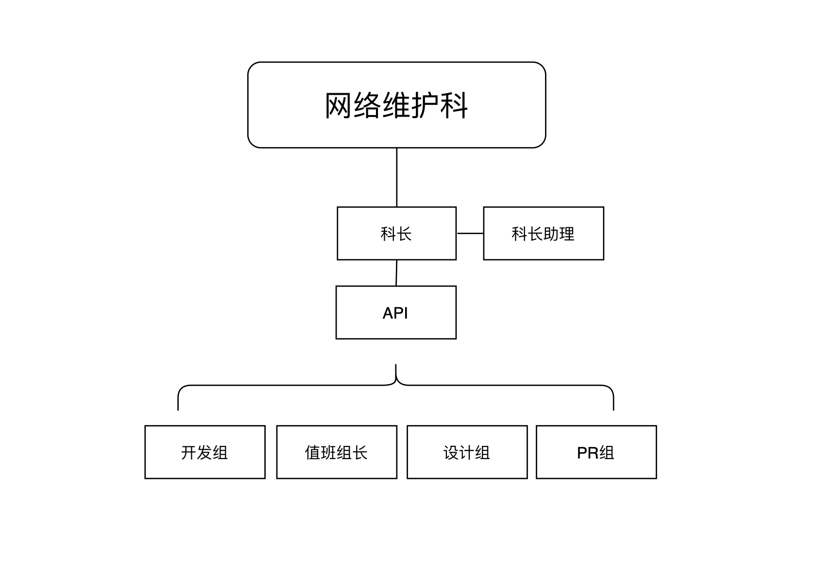

图-网络维护科组织架构

本管理办法（又称干部行为准则）用于规范网维内部干部的义务、权利、责任，利于组织架构稳定，和谐发展。若有干部违规执行权利，违反相关规定，管理人员将根据违规行为的情节轻重、违规次数以及认识程度，给予以下不同处分：责令书面检查、通报批评、记过、撤职以及清出组织，五个等级。

## 独立小组

1. 独立小组包括开发组、设计组和PR组；
2. 各小组内部独立运营管理，除**科长**外其他人不得干预；
3. 各小组**组长**将获得校级证书，有突出贡献的小组将视情况给予额外奖励；

## 值班组长

1. 组长任务
2. 值班前，务必查清所有报修通道是否有任务，务必上传所有工单，今日任务；
3. 灵活安排人员值班任务；
4. 对于移动运营商工单及时反馈至移动工单群，对于联通工单及电信工单及时反馈至派单人员；
5. 上报值班维护中遇到的特殊情况无法解决，及时移动联通上报科长，电信上报老师登记；
6. 未完成工单请做好交接任务；
7. 值班当天或有其他任务时间保证联系通畅；
8. 对于值班工具等共有财产的跟踪反馈；
9. 特殊情况：值班当天各片区大面积网络故障紧急事件的及时响应、处理；

（信息中心规定：应急响应时间不能超过两小时，除不可抗力，解决时间应不能超过六小时。特殊情况包含：机房断电 集体报错 机房交换机出问题等）；

1. 其他任务：维护当天学校各处的电脑问题，协助**科长**进行当天机动人员的指挥调动；
2. 注意事项
3. **组长**行为同时受网维规章制度相关规定的约束；
4. **组长**工作机在值班当天至少保证8：00~·18：00保持通畅；
5. **组长**或其当天值班的成员临时换班需要上报API知晓，API上报**科长**。相应的值班问题请组长做好安排；
6. 未经允许，组长不得插手网维其他小组（开发组、设计组、PR组）的管理问题；
7. 组长不得直接决定人事去留，不得包庇组员的错误行为；
8. 人事去留一律以工作系统、血条考察，以及全体管理人员商量结果为准，不得带有个人情绪；
9. 未经允许**组长**不得代表组织与其他组织机构学校机构进行合作；
10. **组长**对全体成员包括但不限于**科长**有监督、举报的责任与义务；
11. 在有活动举行的时候**组长**应自觉推荐或自荐活动的策划安排人员；
12. 对于交代的其他任务**组长**也需要做到及时反馈与处理；
13. 激励计划
14. 任职期的年会奖金、校级证书；
15. 任职期内，视情况评选出具有突出贡献、认真负责的优秀组长，最多3名；
16. 内部宵夜、聚餐等；
17. 活动剩余奖品的分发；

## API

1. API任务
2. 要与全体成员加强沟通，上下积极反馈交换意见；
3. 负责对组织内的官方通知公告；
4. 负责组织QQ群内文件的更新、整理；
5. 负责公共财产的保护与补给；
6. 在突发事件等情况第一时间及时与科长沟通，下达通知；
7. 负责值班人员的变动以及每天人员表现的收集；
8. 妥善处理退出、淘汰成员的各项信息与物品；
9. 对所有的活动事件进行协助策划以及监督进度等；
10. 注意事项
11. **API**行为同时受网维规章制度相关规定的约束；
12. 参与应急的各项通知，及时传递信息，在特殊情况下需要帮助组长共同完成任务
13. 工作机需要每天保持可联系状态；
14. **API**对全体实习成员负有管理责任，但是未经科长、当日组长的允许不能直接参与当日值班成员的管理；
15. **API**不能直接确定实习成员的去留；
16. **API**产生费用以话费管理办法为标准不得超标；
17. **API**在排班过程中需要公平公正合理排班，经常检查通讯录和排班表加强与成员沟通及时更新信息；
18. **API**对于活动的经费平时的补贴等费用要做好记录，做到有收据有第二见证人后方可进行报销；
19. 激励计划

包含在组长激励计划内，与组长等同福利；

## 科长

1. 科长任务
2. 根本职责：保障组织的正常运作，保证校园网络环境维护工作稳定有序的开展；
3. 需要负责对外进行沟通，维护好合作运营商的关系，一切问题以“保障组织利益”与“保证维护工作“为出发点进行决定；
4. **科长**拥有统一意见的决策权，可以直接做出决定，决定的前提要符合第二条的出发点；
5. 与科长助理对内进行管理。
6. 负责《网维规章制度管理办法》的实时修改、更新；
7. 做好人员分配，工作分配，策划并提醒各项活动安排；
8. 对内沟通好各**独立小组**，**值班组长**、**API**的工作合作；
9. 对于学校，网络等传来的对于组织的不利行为与言论应及时讨论处理；
10. 注意事项
11. **科长**行为同时受网维规章制度相关规定的约束；
12. **科长**具有运营权与决定权，负责网络维护科整体的运营；
13. **科长**不能直接决定人员去留；
14. **科长**需要保证每日工作时间工作机均可以正常联系。每日至少除休息时间工作机开机，即使工作机关机时段，最好也要保障QQ或其他联系渠道的畅通；

## 科长助理

1. 科长助理任务
2. 根本职责：协助科长完成组织内部事务处理；
3. 负责派发信息中心下发的单子，安排机动人员对学校各机构电脑问题进行处理，并记入相应考核；
4. 科长助理没有决定权，但可直接参与科长决策；
5. 负责《网维规章制度管理办法》的具体实施；
6. 监督组织各项活动的有序进行，制止不合理的地方并及时做出更正；
7. 对于内部的不正确思想以及不正确的认知应及时引导；
8. 对于学校，网络等传来的对于组织的不利行为与言论应及时讨论处理；
9. 注意事项
10. **科长助理**行为同时受网维规章制度相关规定的约束；
11. 工作机必须保持24小时开机，保证电话畅通；
12. **科长助理**不能直接决定人员去留；
13. **科长助理**在获得科长授权后可代理科长执行事务；

网络维护科基本职责是维护中山学院的网络，值班是我们的基本工作。若有成员在值班等平时表现中总出现一些问题，我们保留对该成员新一轮的考核，甚至是踢出组织的权利。团结是一个组织长久的重要条件，对网维的认知和价值观是决定你去留的重要因素。

本文件将会保持随时更新。

中山学院网络维护科

2019年8月28日